**1 Sin escribir nada en código, suponga que “x” e “y” son valores int. ¿Qué hace la siguiente  
secuencia de declaraciones?  
int z = x;  
y = z;  
x = y;**

Si consideramos que los valores son INT crea una circular donde las tres variables tienen el mismo valor.

**2 ¿Qué imprime cada una de las siguientes sentencias?**

System.out.println(2 + "bc");

2bc  
System.out.println(2 +3+"bc");

5bc  
System.out.println((2+3) + "bc");

5bc  
System.out.println("bc" + (2+3));

bc5  
System.out.println("bc" + 2 + 3);

bc23

**3 Calcula e imprime las siguientes expresiones en código Java:**

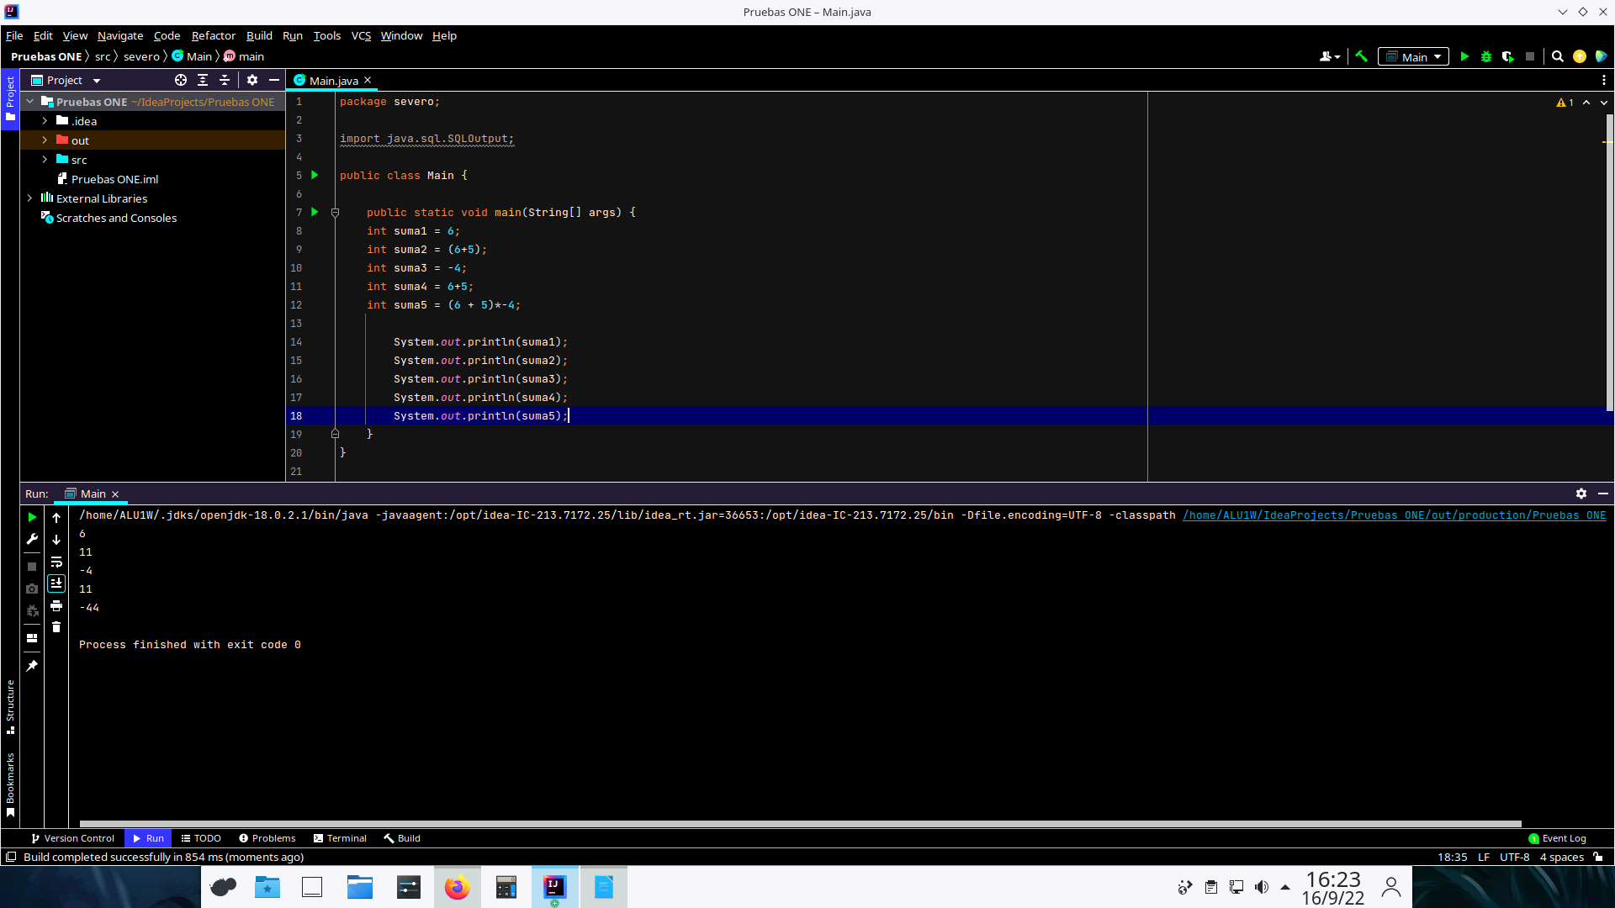

**4 Dentro del proyecto enteros que hemos creado en clase. Realiza lo mismo para los tipos de datos byte, short y long, donde muestres su valor máximo y mínimo y, además, generes overflow y underflow.  
a. ¿Por qué crees que existen diferentes rangos de valores enteros?  
b. ¿Qué pasa si defines una variable long con un número y no le añades L al final?  
c. ¿Qué error obtenemos si intentamos realizar la siguiente acción?  
long longNumber = 2_147_483_647_999;**

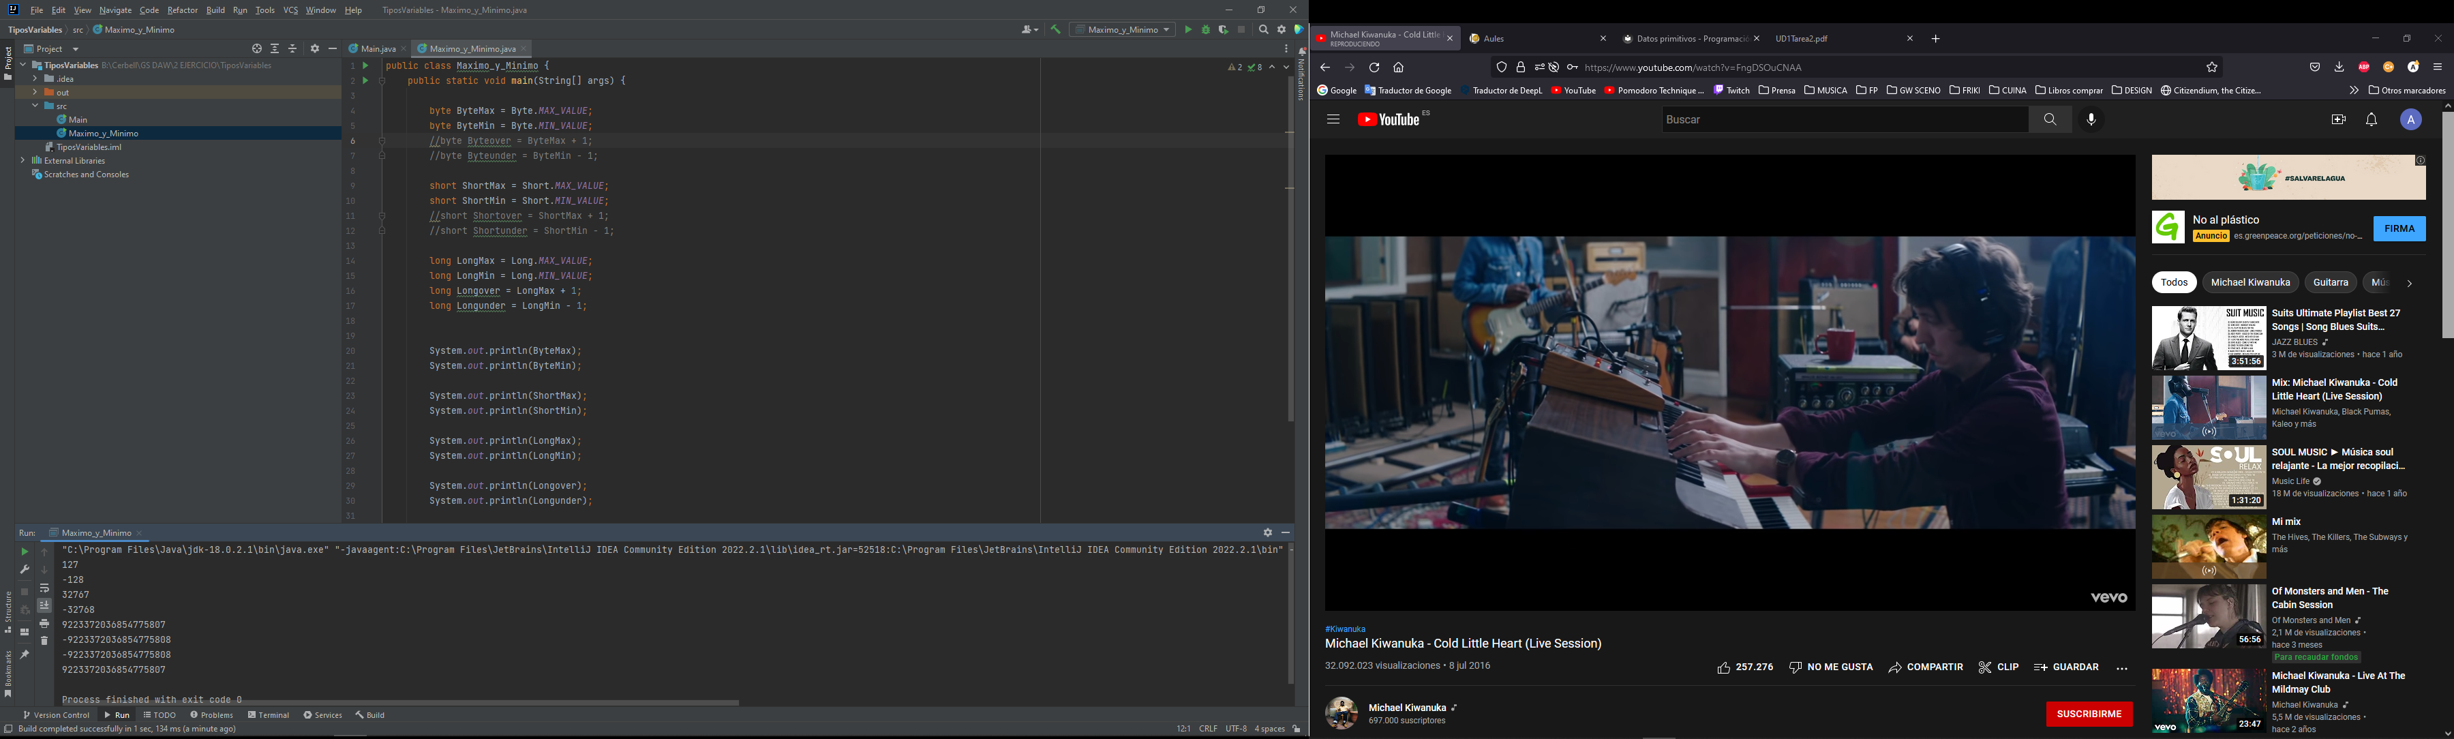

1. Para gestionar la ocupación de la memoria RAM y para agilizar la velocidad de búsqueda de los datos.
2. Si el número es superior al máximo de INT da error.
3. Que el número integer es demasiado largo.

**5 Realiza conversiones de tipo dentro del proyecto enteros, para el tipo short como hicimos con el tipo de datos byte.**

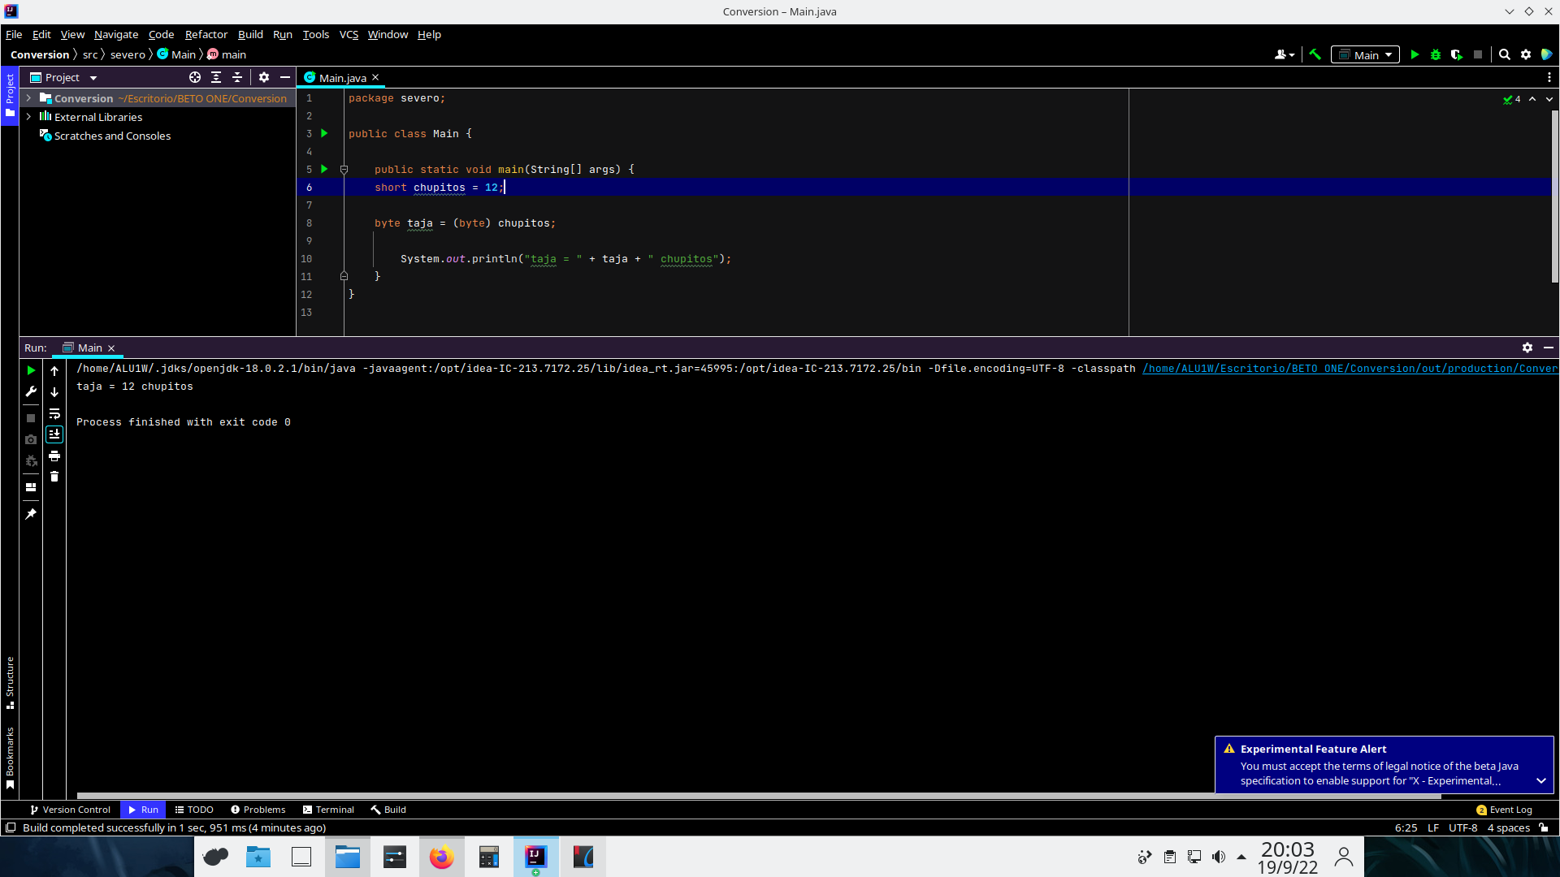

**6 Crea una variable de tipo byte y asígnale cualquier valor válido a su rango, el que quieras.  
Haz lo mismo para otra variable de tipo int y otra short. Por último, crea una variable de tipo short que sea igual a la suma de las tres variables anteriores. ¿Se ha producido algún error? ¿Cómo lo has corregido? Haz lo mismo pero esta vez crea una variable de tipo long que sea la suma de las tres variables. ¿Se produce algún error? ¿Por qué?**

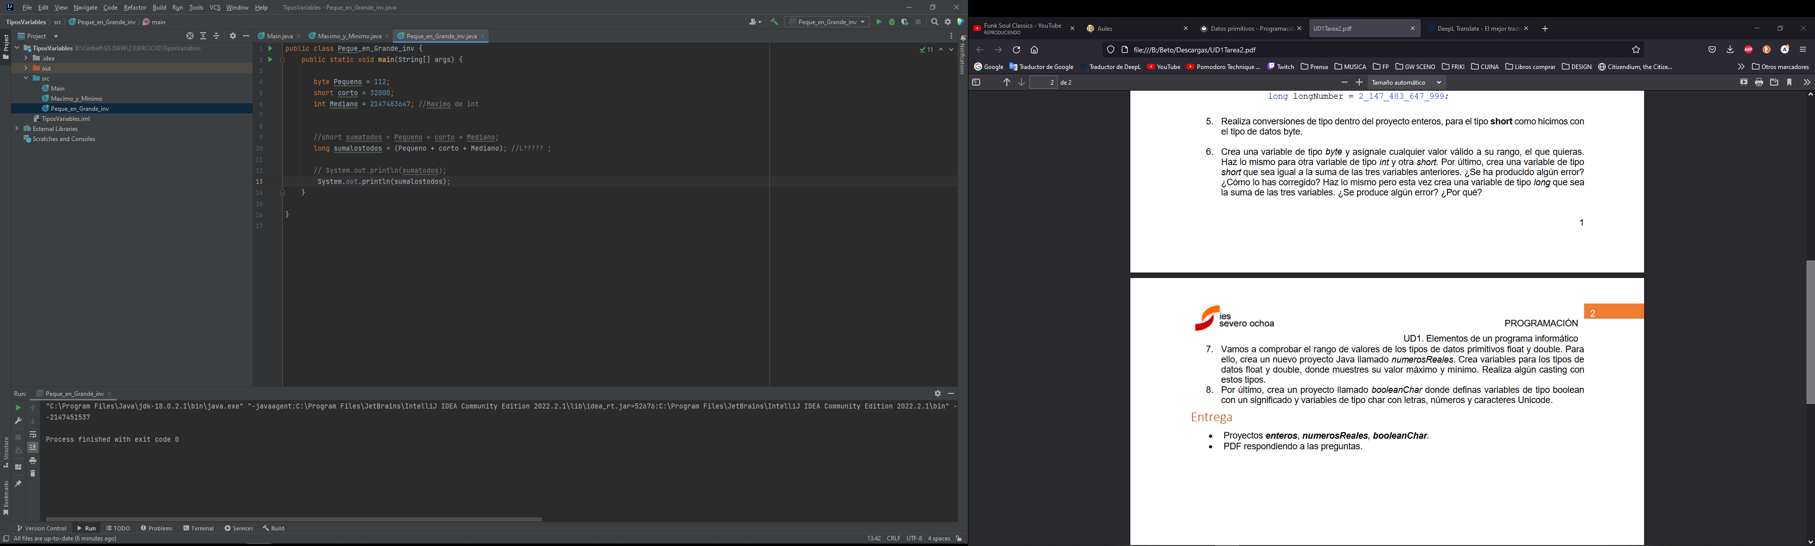

Al crear variable tipo short da error ya que las variables creadas van casi al límite de su categoría y al sumarlas supera claramente el límite de short.

La única manera que veo de corregirlo o es bajando los valores al límite de short o aumentando el tipo de variable de la suma.

Al crear una variable long que sume a las tres variables al límite de su capacidad cada una, principalmente la INT, y ante mi incapacidad de poder poner la letra L al final de la variable de suma de variables considera que es una INT con lo que la suma de las tres es errónea pero no lo marca en Intelly como error sino que me da un valor máximo del mínimo posible en una variable INT.

**7 Vamos a comprobar el rango de valores de los tipos de datos primitivos float y double. Para ello, crea un nuevo proyecto Java llamado numerosReales. Crea variables para los tipos de datos float y double, donde muestres su valor máximo y mínimo. Realiza algún casting con estos tipos.**

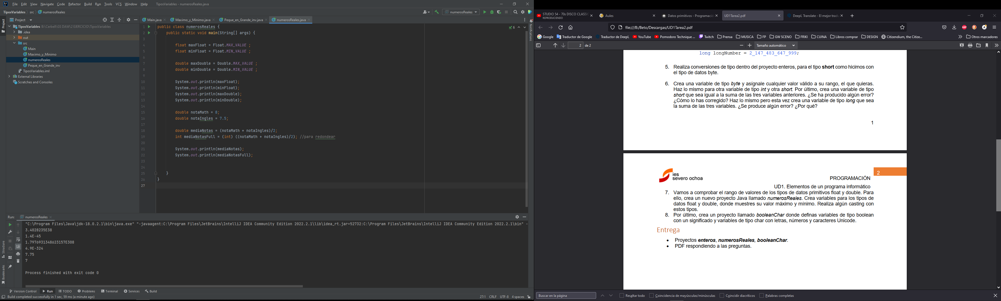

**8 Por último, crea un proyecto llamado booleanChar donde definas variables de tipo boolean con un significado y variables de tipo char con letras, números y caracteres Unicode.**

